
44 Quai Charles de Gaulle
CS 20100
69463 LYON Cedex 06

Cité Internationale

Tel : 04 72 80 50 50
Fax : 04 72 80 50 40

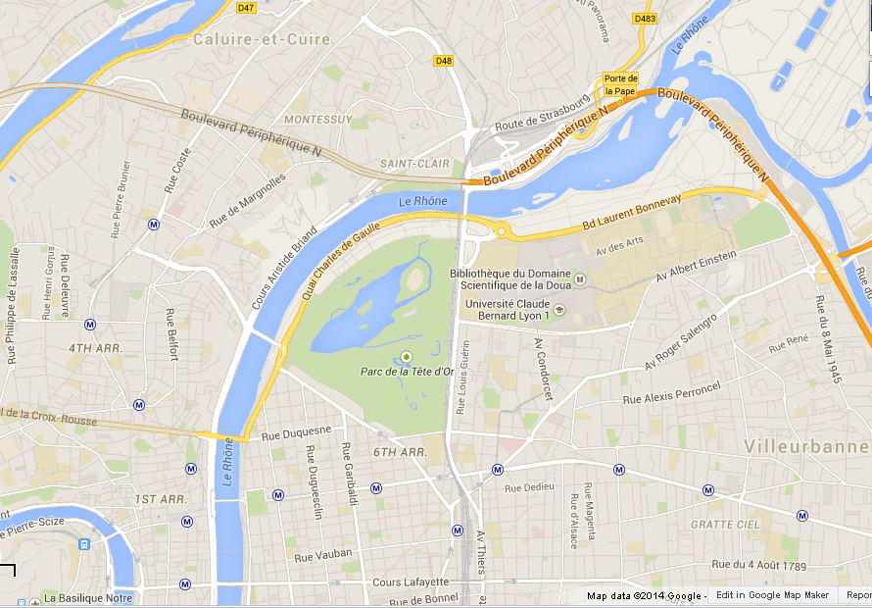

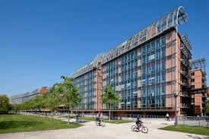
Par les transports en commun en Bus :
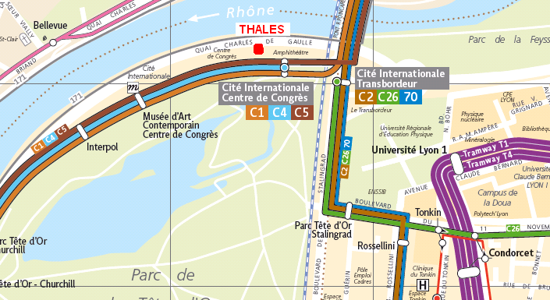
A 10 minutes de la Gare de La Part-Dieu via le Bus C1 ou le C2 (arrêt Cité Internationale)

En voiture :
